数据库原理及应用（普通本科）

实验指导书

目 录

实验1 创建数据库与数据表……………………………………………………………2
实验2 简单查询和连接查询……………………………………………………………10
实验3 嵌套查询和集合查询……………………………………………………………12
实验4 数据完整性………………………………………………………………………14
实验5 视图………………………………………………………………………………18

时间： 机房号： 得分：
实验1 创建数据库与数据表

实验目的：
1．熟悉SQL SERVER环境，了解企业管理器和查询分析器的基本使用方法；
2．掌握数据库和数据表的创建和删除，实践SQL的CREATE、ALTER和DROP命令；
3．掌握数据表的创建和数据记录的插入方法。
实验内容：
1. 创建教学管理“JXGL”数据库，并建立学生STUDENT、课程COURSE和选修SC三个数据表，各表中的数据如下所示：
学生STUDENT：
Sno | Sname | Ssex | Sage | Sdept
95001 | 李勇 | M | 20 | CS
95002 | 刘晨 | F | 19 | IS
95003 | 王敏 | F | 18 | MA
95004 | 张立 | M | 18 | IS
课程COURSE：
Cno | Cname | Cpno | Ccredit
1 | 数据库 | 5 | 4
2 | 数学 |  | 2
3 | 信息系统 | 1 | 4
4 | 操作系统 | 6 | 3
5 | 数据结构 | 7 | 4
6 | 数据处理 |  | 2
7 | C语言 | 6 | 4
选修SC：
Sno | Cno | Grade
95001 | 1 | 92
95001 | 2 | 85
95001 | 3 | 88
95002 | 2 | 90
95002 | 3 | 80
2. 创建供应系统“GYXT”数据库，其中包括供应商表S、零件表P、工程项目表J和供应情况表SPJ四个数据表，各表中数据如下所示。
供应商S：
SNO | SNAME | CITY
S1 | 精益 | 天津
S2 | 万胜 | 北京
S3 | 东方 | 北京
S4 | 丰泰隆 | 上海
S5 | 康健 | 南京
零件P：
PNO | PNAME | COLOR | WEIGHT
P1 | 螺母 | 红 | 12
P2 | 螺栓 | 绿 | 17
P3 | 螺丝刀 | 蓝 | 14
P4 | 螺丝刀 | 红 | 14
P5 | 凸轮 | 蓝 | 40
P6 | 齿轮 | 红 | 30
工程项目J：
JNO | JNAME | CITY
J1 | 三建 | 北京
J2 | 一汽 | 长春
J3 | 弹簧厂 | 天津
J4 | 造船厂 | 天津
J5 | 机车厂 | 唐山
J6 | 无线电厂 | 常州
J7 | 半导体厂 | 南京
供应情况SPJ：
SNO | PNO | JNO | QTY
S1 | P1 | J1 | 200
S1 | P1 | J3 | 100
S1 | P1 | J4 | 700
S1 | P2 | J2 | 100
S2 | P3 | J1 | 400
S2 | P3 | J2 | 200
S2 | P3 | J4 | 500
S2 | P3 | J5 | 400
S2 | P5 | J1 | 400
S2 | P5 | J2 | 100
S3 | P1 | J1 | 200
S3 | P3 | J1 | 200
S4 | P5 | J1 | 100
S4 | P6 | J3 | 300
S4 | P6 | J4 | 200
S5 | P2 | J4 | 100
S5 | P3 | J1 | 200
S5 | P6 | J2 | 200
S5 | P6 | J4 | 500
实验步骤：
1．用企业管理器创建教学管理“JXGL”数据库。
(1) 连接“服务器管理器”。
选择“开始/程序/Microsoft SQL Server/服务管理器”，进入SQL服务管理器窗口，如图1.1所示。选择要启动的服务器和准备启动的服务，单击“开始/继续”按钮，开始启动服务，稍后绿灯亮，启动成功。
(2) 打开“企业管理器”。
选择“开始/程序/Microsoft SQL Server/企业管理器”，就出现企业管理器窗口。企业管理器是SLQ Server的一个最重要的管理工具，它提供了一个遵从Microsoft管理控制台（MMC）的用户界面，以层叠形式显示出所有SQL Server对象，使用企业管理器几乎可以完成所有的管理工作。
在控制台根目录窗口中展开“控制台根目录”树，依次展开“Microsoft SQL Servers/SQL Server组/(Local)(Windows NT)/数据库”文件夹，如图1.2所示。
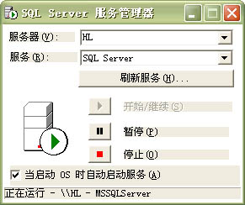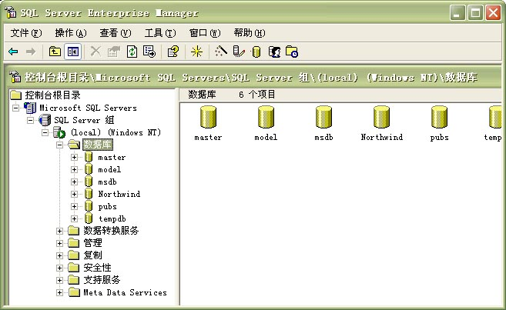
图1.1 SQL服务管理器 图1.2 企业管理器
(3) 创建教学管理“JXGL”数据库。
选择“操作”菜单中的“新建数据库”命令，进入“数据库属性窗口”，在“常规”标签“名称”框中输入“JXGL”，其他选项采用默认值，如图1.3所示。单击“确定”按钮，系统自动创建JXGL数据库。
(4) 在JXGL数据库中建立STUDENT表，并插入学生记录。
在控制台根目录窗口中展开“数据库”文件夹，就会看到新建立的数据库“JXGL”，如图1.4所示，鼠标右击“表”图标，在弹出的快捷菜单中选择“新建表”命令，启动“表设计器”，在表设计器窗口上部网格中，每一行描述了表中的一个字段，每一行有四列，分别描述了列名、数据类型、长度和允许空等属性，将STUDENT表的各列属性依次输入到网格中去，如图1.5所示。
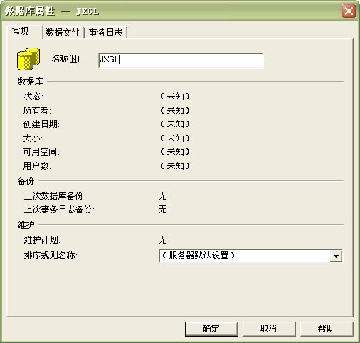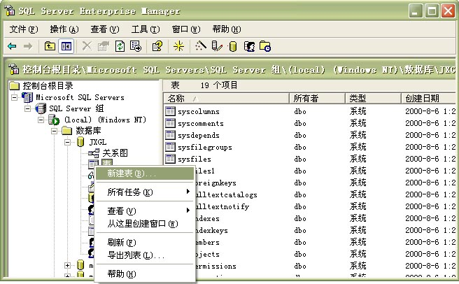
图1.3 创建数据库窗口 图1.4“新建表”命令
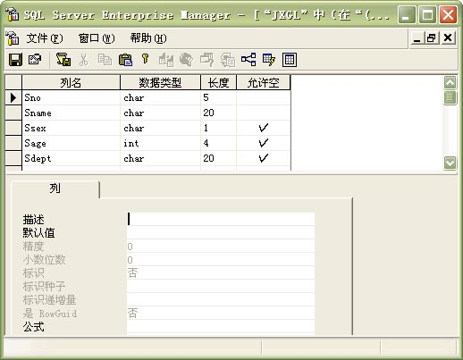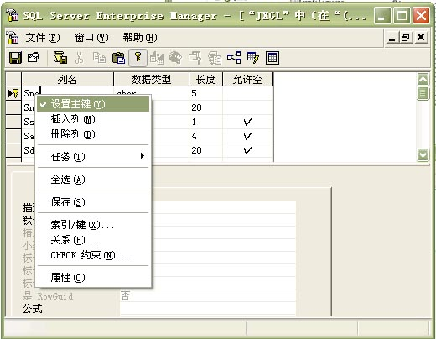
“保存”按钮
图1.5表设计器 图1.6 设置主键
然后，可以右击列名Sno，选择“设置主键”命令，其左侧将出现一个钥匙样图标，如图1.6所示。单击表设计器的工具栏中的“保存”按钮，出现保存对话框，输入表名“STUDENT”，如图1.7所示，并按“确定”按钮。
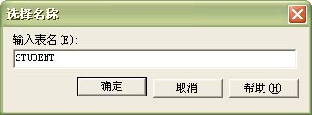
图1.7 保存对话框
在企业管理器中，展开JXGL数据库节点，单击“表”图标，在右侧窗格中右击STUDENT表，选择“打开表/返回所有行”命令，如图1.8所示。然后在出现的表格中依次输入新记录，如图1.9所示。
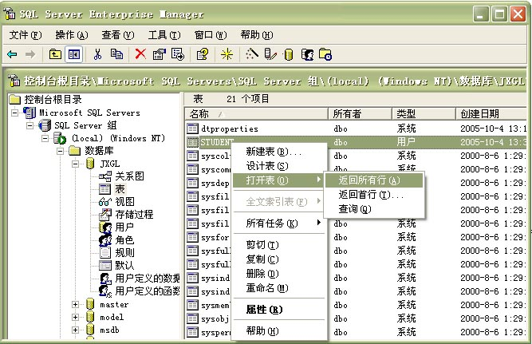
图1.8 “返回所有行”命令
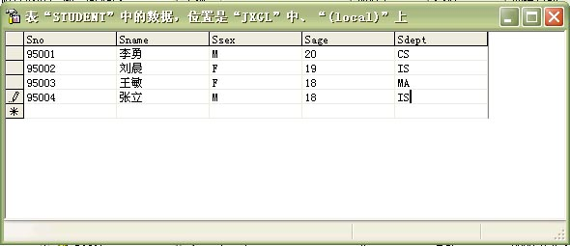
图1.9 输入数据
(5) 同样方法，可以在JXGL数据库中建立COURSE表，并插入记录。
(6) 同样方法，可以在JXGL数据库中建立SC表，并插入记录。
(7) 查看三个表中的内容。
在企业管理器中，展开JXGL数据库节点，单击“表”图标，在右侧窗格中右击STUDENT表，选择“打开表/返回所有行”命令，如图1.8所示，即可查年STUDENT表中的内容。
同样方法，可以查看COURSE表和SC表中的内容。
(8) 修改数据表结构。
①向STUDENT表增加“入学时间”列，其数据类型为日期型。
在企业管理器中，展开JXGL数据库节点，单击“表”图标，在右侧窗格中右击STUDENT表，选择“设计表”命令，即进入表设计器窗口，如图1.5所示，即可继续增加“入学时间”列，数据类型选择为“datetime”型。单击工具栏中的“保存”按钮。
在企业管理器中，展开JXGL数据库节点，单击“表”图标，在右侧窗格中右击STUDENT表，选择“打开表/返回所有行”命令，如图1.8所示，即可查年STUDENT表中的内容，此时Scome列值都为NULL。
②删除“入学时间”列。
在企业管理器中，展开JXGL数据库节点，单击“表”图标，在右侧窗格中右击STUDENT表，选择“设计表”命令，即进入表设计器窗口，右击上方网格中的“Scome”，选择为“删除列”命令。单击工具栏中的“保存”按钮。
在企业管理器中，展开JXGL数据库节点，单击“表”图标，在右侧窗格中右击STUDENT表，选择“打开表/返回所有行”命令，如图1.8所示，看到Scome列已被删除。
(9) 删除数据表。
在企业管理器中，展开JXGL数据库节点，单击“表”图标，在右侧窗格中右击STUDENT表，选择“删除”命令，即可删除STUDENT表。
同样方法，可以删除其他指定表。
(10) 删除数据库
在企业管理器中，右击JXGL数据库，选择“删除”命令，即可删除JXGL数据库。
2．用查询分析器创建教学管理“JXGL”数据库。
(1) 连接“服务器管理器”。
(2) 打开“查询分析器”。
选择“开始/程序/Microsoft SQL Server/查询分析器”，就出现登录窗口，如图1.10所示，在“SQL Server”栏中输入登录的服务器名称，这里的“.”表示是本地服务器。使用SQL Server身份验证模式，并在登录名栏中输入用户名，然后在密码栏中输入密码，这里的用户名和密码都输入“sa”。最后单击“确定”按钮连接到数据库服务器，出现如图1.11所示的查询分析器窗口。
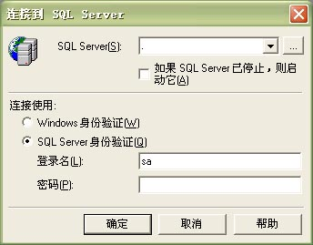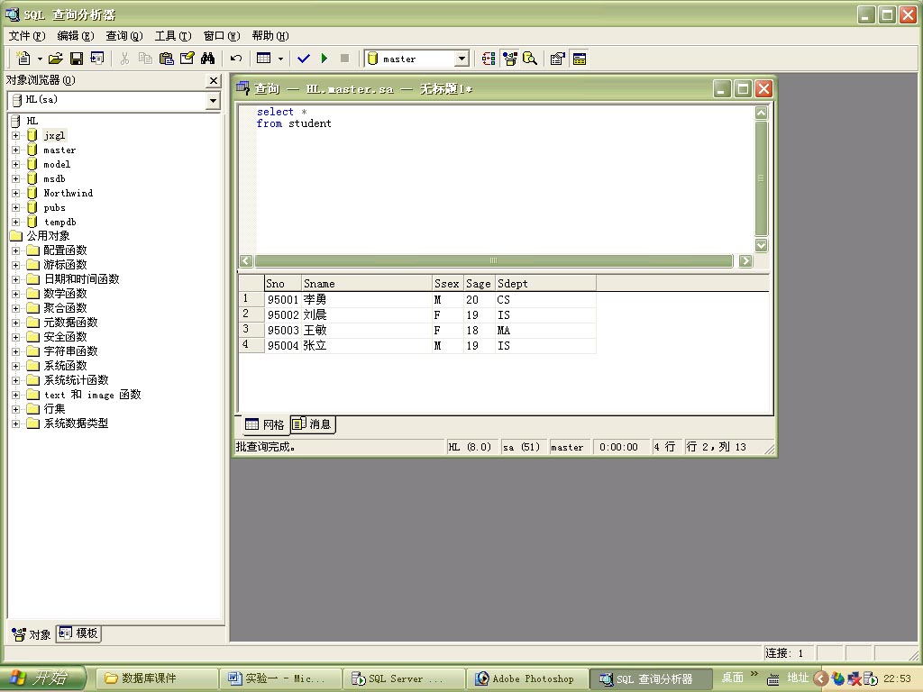
对象浏览窗格
查询窗格
查询结果窗格
“运行”按钮
“分析查询”按钮
“结果显示方式”按钮
图1.9 登录窗口 图1.11 查询分析器
查询分析器界面如图1.10所示，它由标题栏、菜单栏、工具栏、对象浏览窗格、查询窗格、查询结果窗格等组成。其中，查询窗格是编辑和执行SQL Server程序的地方，查询结果窗格是浏览查询结果的地方，结果可以“文本显示”和“表格显示”两种方式显示出来。
(3) 创建教学管理“JXGL”数据库。
在查询窗格中输入如下命令，然后单击“运行”钮执行该命令。
CREATE DATABASE JXGL;
(4) 清空查询窗格后，在JXGL数据库中建立STUDENT表，并插入记录，然后执行。
CREATE TABLE STUDENT
( Sno char(5) not null unique,
Sname char(20) not null unique,
Ssex char(1),
Sage int,
Sdept char(20));
INSERT INTO STUDENT VALUES(‘95001’,’李勇’,’M’,20,’CS’);
INSERT INTO STUDENT VALUES(‘95002’,’刘晨’,’F’,19,’IS’);
INSERT INTO STUDENT VALUES(‘95003’,’王敏’,’F’,18,’MA’);
INSERT INTO STUDENT VALUES(‘95004’,’张立’,’M’,18,’IS’);
(5) 清空查询窗格后，JXGL数据库中建立COURSE表，并插入记录，然后执行。
CREATE TABLE COURSE
( Cno char(2) not null PRIMARY KEY(Cno),
Cname char(20),
Cpno char(2),
Ccredit smallint);
INSERT INTO COURSE VALUES(‘1’,’数据库’,’5’,4);
INSERT INTO COURSE VALUES(‘2’,’数学’,’ ’,2);
INSERT INTO COURSE VALUES(‘3’,’信息系统’,’1’,4);
INSERT INTO COURSE VALUES(‘4’,’操作系统’,’6’,3);
INSERT INTO COURSE VALUES(‘5’,’数据结构’,’7’,4);
INSERT INTO COURSE VALUES(‘6’,’数据处理’,’ ’,2);
INSERT INTO COURSE VALUES(‘7’,’C语言’,’6’,4);
(6) 清空查询窗格后，JXGL数据库中建立SC表，并插入记录，然后执行。
CREATE TABLE SC
( Sno char(5) not null,
Cno char(2) not null,
Grade smallint,
PRIMARY KEY(Sno,Cno),
FOREIGN KEY(Sno) REFERENCES STUDENT(Sno),
FOREIGN KEY(Cno) REFERENCES COURSE(Cno));
INSERT INTO SC VALUES(‘95001’,‘1’,92);
INSERT INTO SC VALUES(‘95001’,‘2’,85);
INSERT INTO SC VALUES(‘95001’,‘3’,88);
INSERT INTO SC VALUES(‘95002’,‘2’,90);
INSERT INTO SC VALUES(‘95002’,‘3’,80);
(7) 查看三个表中的内容。
分别执行以下命令，查看STUDENT、COURSE和SC数据表中的内容。
SELECT * FROM STUDENT;
SELECT * FROM COURSE;
SELECT * FROM SC;
(8) 修改数据表结构。
①向STUDENT表增加“入学时间”列，其数据类型为日期型，用SELECT命令查看表中内容。
ALTER TABLE STUDENT ADD SCOME DATETIME;
SELECT * FROM STUDENT;
②删除“入学时间”列，再用SELECT命令查看表中内容。
ALTER TABLE STUDENT DROP COLUMN SCOME；
SELECT * FROM STUDENT;
(9) 删除数据表。
DROP TABLE SC;
DROP TABLE STUDENT;
DROP TABLE COURSE;
(10) 删除数据库命令。
切换到其他任意数据库，然后可用如下命令删除JXGL数据库。
DROP DATABASE JXGL;
3．创建供应系统“GYXT”数据库。(注：可采用企业管理器和查询分析器两种方法创建。)
下面写出实现如下操作的SQL语句：
(1) 创建供应系统“GYXT”数据库。

(2) 建立供应商表S。

(3) 建立零件表P。

(4) 建立工程项目表J。

(5) 建立供应情况表SPJ。

时间： 机房号： 得分：
实验2 简单查询和连接查询

实验目的：
1．熟练掌握SQL Server查询分析器的使用方法，加深对标准SQL查询语句的理解。
2．熟练掌握简单表的数据查询、数据排序和数据连接查询的操作方法。
实验内容：
1．基于实验一创建的教学管理JXGL数据库，参考教材3.3.1 简单查询和3.3.2 连接查询中的SQL操作实例，实现数据的基本查询操作。
2．基于实验一创建的供应系统GYXT数据库，实现教材第二章习题7的基本查询操作。
实验步骤：
首先，写出下列操作的SQL语句，然后进入到SQL Server查询分析器中调试结果，并将结果抄写下来。
1．在教学管理JXGL数据库中进行如下操作：
(1) 求数学系学生的学号和姓名。

(2) 求选修了课程的学生学号。

(3) 求选修了数学课的学生学号和成绩，并要求对查询结果按成绩降序排列，如果成绩相同则按学号升序排列。

(4) 求选修数学课其且成绩在80-90之间的学生学号和成绩，并将成绩乘以系数0.8输出。

(5) 求数学系或计算机系姓刘的学生的信息。

(6) 求缺少了成绩的学生的学号和课程号。

(7) 查询每个学生的情况以及他（她）所选修的课程。

(8) 求学生的学号、姓名、选修的课程名及成绩。

(9) 求选修数学课且成绩为90分以上的学生学号、姓名、及成绩。

(10)查询每一门课的间接先行课（即先行课的先行课）。

2．在供应系统GYXT数据库中进行如下操作：
(1) 求供应工程J1零件的供应商号SNO。

(2) 求供应工程J1零件P1的供应商号SNO。

(3) 统计每种零件的供应总量。

时间： 机房号： 得分：
实验3 嵌套查询和集合查询

实验目的：
1．熟练掌握SQL Server查询分析器的使用方法，加深对标准SQL查询语句的理解。
2．熟练掌握数据查询中的嵌套、分组、统计、计算和组合的操作方法。
实验内容：
1．基于实验一创建的教学管理JXGL数据库，参考教材3.3.3 嵌套查询和3.3.4 集合查询中的SQL操作实例，实现数据的高级查询操作。
2．基于实验一创建的供应系统GYXT数据库，实现教材第二章习题7的基本查询操作。
实验步骤：
首先，写出下列操作的SQL语句，然后进入到SQL Server查询分析器中调试结果，并将结果抄写下来。
1．在教学管理JXGL数据库中进行如下操作：
(1) 求选修了数学的学生的学号和姓名。

(2) 求数学课程成绩高于李勇的学生学号和成绩。

(3) 求其他系中年龄小于计算机系年龄最大者的学生。

(4) 求其他系中比计算机系学生年龄都小的学生。

(5) 求选修了数学课的学生姓名。

(6) 求没有选修数学课的学生姓名。

(7) 查询选修了全部课程的学生的姓名。

(8) 求至少选修了学号为“95002”的学生所选修的全部课程的学生学号和姓名。

(9) 求选修各门课的人数及平均成绩。

(10)求选修课程在2门以上且都及格的学生号及总平均分。

(11)求95级学生中选修课程在2门以上且都及格的学生号及总平均分，并按平均成绩排序。

(12)统计每个人及格的成绩的平均值，及格的门数，结果按平均成绩降序，及格门数降序排列。

(13)统计所有课程均及格学生的平均成绩，及格的门数，结果按平均成绩降序，及格门数降序排列。

2．在供应系统GYXT数据库中进行如下操作：
(1) 求供应工程J1红色零件的供应商号SNO。

(2) 求零件供应总量在1000种以上的供应商名字。

时间： 机房号： 得分：
实验4 数据完整性

实验目的：
1. 了解SQL Server用约束来维护数据完整性的机制。
2．掌握在企业管理器和查询分析器中如何创建、使用及删除约束的方法。
实验内容：
1．基于实验一创建的教学管理JXGL数据库，实现约束的创建、查看和删除操作。
2．创建人事关系RSGX数据库及其中的职工数据表和部门数据表，并实现完整性约束条件的定义。
实验步骤：
约束是SQL Server提供的自动强制数据完整性的一种方法，它是通过定义列的取值规则来维护数据的完整性。常用的约束是NOT NULL（非空）、CHECK（检查）、UNIQUE（惟一）、PRIMARY KEY（主键）、FOREIGN KEY（外键）和DEFALT（默认）约束。
1．在教学管理JXGL数据库中进行如下操作：
(1) 建立一个CITY表（CityNo,CityName），将CityNo指定为主键。
企业管理器方法：
①在JXGL数据库中创建CITY表，其方法见实验1。
②打开企业管理器，展开JXGL数据库下的“表”文件夹，在右边的详细窗格中选择要创建约束的表CITY，右击该表，选择“设计表”命令，启动表设计器。在表设计器中，右击需要设为主键的字段CityNo，选择“设置主键”命令其左侧将出现一个钥匙样图标。设置完毕，关闭表设计器。
查询分析器方法：
①用SQL语句创建主键，可使用CREATE TABLE命令完成：
CREATE TABLE CITY
( CityNo CHAR(2) CONSTRAINT c1 PRIMARY KEY,
CityName VARCHAR(30) NOT NULL)；
②若创建表时没有设置主键，也可以使用ALTER TABLE命令为已存在的表创建主键约束：
ALTER TABLE CITY ADD CONSTRAINT c1 PRIMARY KEY(CityNo)；
其中c1为主键约束名称。
(2) 为JXGL数据库中的CITY表，为其“CityName”创建惟一约束。
企业管理器方法：
①在企业管理器中，选择设置惟一约束的CITY表，打开表设计器。
②在表设计器中，右击CityName字段，选择“索引/键”命令，出现“属性”对话框，并进入“索引/键”选项卡。
③在该选项卡中，单击“新建”按钮，然后在“索引名”文本框中输入惟一约束名称，再从列名选项的下拉列表框中选择字段名称（如“CityName”），最后选择“创建UNIQUE”复选框和“约束”单选框，如图5.1所示。单击“关闭”按钮，完成惟一约束的创建。
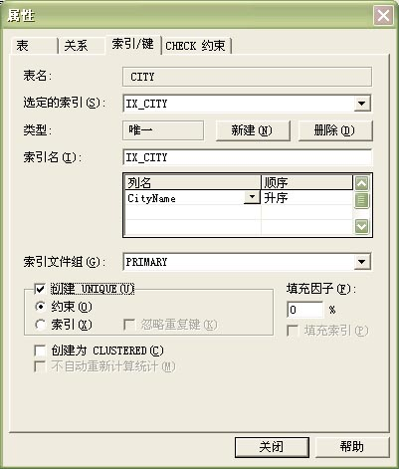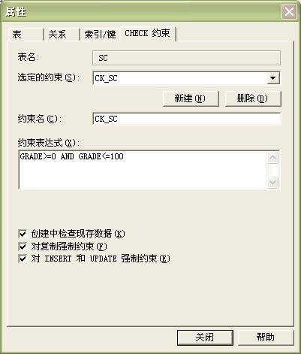
图5.1 创建惟一约束对话框 图5.2 设置检查约束
查询分析器方法：
为已存在的表创建惟一约束，SQL语句如下：
ALTER TABLE CITY ADD CONSTRAINT c2 UNIQUE(CityName)；
(3) 为JXGL数据库中的SC表，为其“GRADE”创建检查约束。
企业管理器方法：
①在企业管理器中，选择设置检查约束的SC表，打开表设计器。
②在表设计器中，右击GRADE字段，选择“CHECK约束”命令，出现“属性”对话框，并进入“CHECK约束”选项卡。
③在该选项卡中，单击“新建”按钮，然后在“约束名”文本框中输入惟一约束名称，再在“约束表达式”文本框中输入约束条件“GRADE>=0 AND GRADE<=100”，如图5.2所示。单击“关闭”按钮，完成检查约束的创建。
查询分析器方法：
为已存在的表创建检查约束，SQL语句如下：
ALTER TABLE SC ADD CONSTRAINT c3 CHECK(GRADE>=0 AND GRADE<=100)；
(4) 为JXGL数据库中的STUDENT表，为其“Ssex”创建默认约束’M’。
企业管理器方法：
①在企业管理器中，选择设置默认约束的STUDENT表，打开表设计器。
②在表设计器中，选择Ssex字段，在默认值栏中输入“’M’”即可，如图5.3所示。单击“关闭”按钮，完成默认约束的创建。
查询分析器方法：
为已存在的表创建默认约束，SQL语句如下：
ALTER TABLE STUDENT ADD CONSTRAINT c4 DEFAULT ‘M’ FOR Ssex；
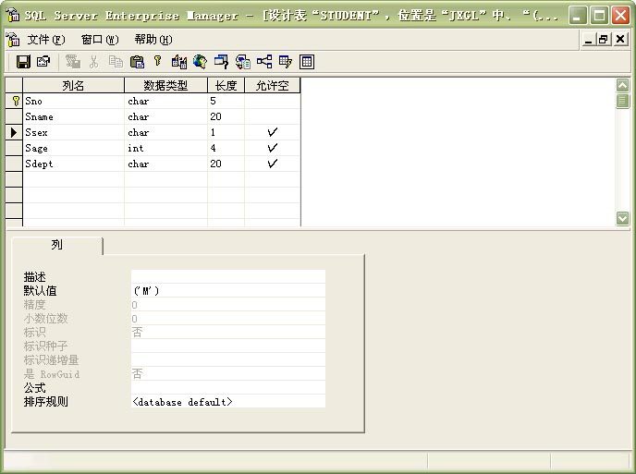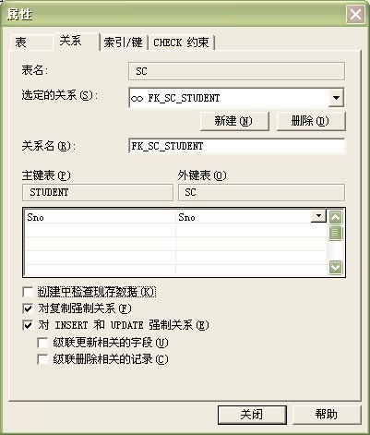
“默认值”框
图5.3 创建默认约束 图5.4 创建外键约束
(5) 为JXGL数据库中的SC表，为其“Sno”创建外键约束。
企业管理器方法：
①在企业管理器中，选择设置外键约束的SC表，打开表设计器。
②鼠标右击，选择“关系”命令，打开“属性”对话框的“关系”选项卡。
③在该选项卡中，单击“新建”按钮，从主键表下拉列表中选择外键引用表STUDENT，并在其下拉列表框中选择外键引用的SNO列；在外键表下拉表框中选择要创建外键的SC表，并从其下拉表框中选择要创建外键约束的SNO列，如图5.4所示。单击“关闭”按钮，完成外键约束的创建。
查询分析器方法：
为已存在的表创建外键约束，SQL语句如下：
ALTER TABLE SC ADD CONSTRAINT c5 FOREIGN KEY(Sno) REFERENCES STUDENT(Sno)；
(6) 查看约束的定义
在企业管理器中，选择要查看约束的表，打开表设计器，单击鼠标右键，分别选择“索引/键”、“关系”、“CHECK”命令，可以查看各类约束。
(7) 删除约束
企业管理器方法：
在企业管理器的表设计器中，可以删除主键、去掉默认值。单击鼠标右键，分别选择“索引/键”、“关系”、“CHECK”命令，可以删除各类约束。
查询分析器方法：
删除约束的SQL语句格式为：
ALTER TABLE <表名> DROP CONSTRAINT <约束名>；
例如，删除上例在JXGL数据库中为SC表的“Sno”列创建的外键约束。
ALTER TABLE SC DROP CONSTRAINT c5;
2．创建人事关系RSGX数据库，并定义职工和部门两个关系模式：
职工（职工号，姓名，年龄，职务，工资，部门号），其中职工号为主码；
部门（部门号，名称，经理名，电话），其中部门号为主码；
要求在模式中完成以下完整性约束条件的定义：
(1) 定义每个模式的主码；
(2) 定义参照完整性；
(3) 定义职工年龄不得超过60岁。

时间： 机房号： 得分：
实验5 视图

实验目的：
1．掌握分别用SQL Server企业管理器和查询分析器创建、删除、查询、更新视图的方法。
2．熟练掌握创建、删除、查询和更新视图的SQL语句的用法，加深理解视图的四种用途。
实验内容：
1．基于实验一创建的教学管理JXGL数据库，参考教材3.5视图的SQL操作实例，实现视图的创建、删除、查询和更新操作。
2．基于实验一创建的供应系统GYXT数据库，实现视图的创建、删除、查询和更新操作。
实验步骤：
1．在教学管理JXGL数据库中进行如下操作：
(1) 建立一个名为“CS_Student”的计算机系学生视图，并要求进行修改和插入操作时仍须保证该视图只有计算机系的学生。（注：计算机系的Sdept值为“CS”；在使用该视图时，将显示Student表中的所有字段。）
企业管理器方法：
①打开企业管理器，展开控制台根目录，依次展开服务器组、服务器、数据库节点，选择“JXGL”数据库，左击视图图标，在弹出的快捷菜单中选择“新建视图”命令，打开视图设计器，如图6.1所示。
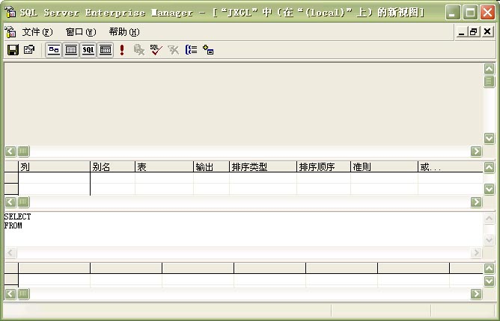
“添加表”按钮
关系图窗格
“属性”按钮
网格窗格
SQL窗格
结果窗格
“验证SQL”按钮
“运行”按钮
图6.1 视图设计器
②单击“添加表”按钮，打开“添加表”对话框，如图6.2所示，可从该对话框中选择建立新视图的基表或视图或函数。这里，我们选择STUDENT表，单击“添加”按钮，将表添加到视图设计器中，关闭“添加表”对话框。
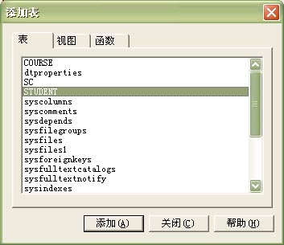
图6.2 “添加表”对话框
③此时，STUDENT表出现在视图设计器的关系图窗格中。根据新建视图的需要，从表中选择视图引用的列：可以在关系窗格中选择表的相应列左边的复选框来完成；也可以通过选择网格窗格中的“列”栏上的列名来完成。在此，我们依次勾选STUDENT表中的Sno、Sname、Ssex和Sage列。
④在网格窗格中的“准则”栏中设置过滤记录的条件。这里需要设置的条件是“Sdept=‘CS’”，因此，在网格窗格中的列上选择“Sdept”，然后将其所对应的“输出”列的勾选去掉，再在“准则”列中输入“=‘CS’”。
⑤在视图设计窗口中，单击工具栏中的“验证SQL”按钮，检查SQL语法。语法正确后，单击“运行”按钮，在结果窗格中预览视图返回的结果，如图6.3所示。
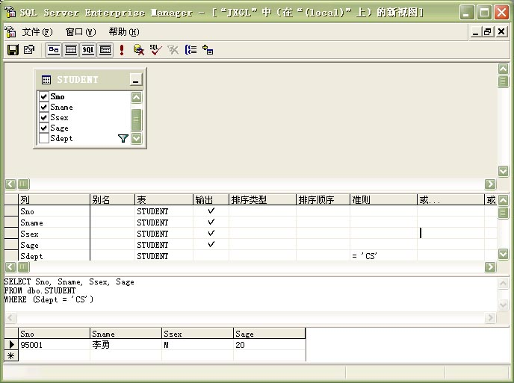
图6.3 视图结果
⑥单击工具栏的“保存”按钮，弹出“另存为”对话框，输入视图名“CS_Student”，如图6.4所示。单击“确定”按钮，关闭视图设计器，视图CS_Student出现在企业管理器中。
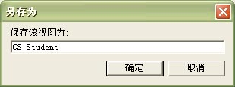
图6.4 “另存为”对话框
查询分析器方法：
打开查询分析器，在查询窗格中输入下列SQL语句，然后运行，输出结果。
CREATE VIEW CS_Student
AS
SELECT Sno,Sname,Ssex,Sage
FROM Student
WHERE Sdept='CS'
WITH CHECK OPTION
以下操作只需写出查询分析器方法的SQL操作语句。
(2) 建立计算机系选修了1号课程的学生的视图CS_S1。（注：使用上题建立的视图CS_Student。）

(3) 删除视图CS_S1。

(4) 在计算机系学生视图CS_Student中找出选修了“数据库”课程且成绩在90分以上的学生。

(5) 向计算机系学生视图CS_Student中插入一个新生记录，其中学号为95030，姓名为张三，年龄为20，男生。

(6) 在计算机系学生视图CS_Student中，将学号为95030的学生姓名改为“李四”。

(7) 删除计算机系学生视图CS_Student中学号为95030的学生记录。

2．在供应系统GYXT数据库中进行如下操作：
(1) 创建视图VSJ，它记录了给“三建”工程项目的供应零件的情况，包括供应商号、零件号和零件数量。

(2) 对VSJ视图查询S1供应商的供货情况。

附录一： 实验课考核办法

上机实验是《数据库系统原理》这门课程的重要环节。通过基于关系型网络数据库管理系统SQL Server的上机实验，使学生进一步了解关系数据模型及关系数据库管理系统的基本原理和标准的SQL语言的使用。
本课程的实验环境：服务器使用WINDOWS 2000 SERVER操作系统，并安装SQL Server 2000标准版数据库软件；客户端操作系统为WINDOWS。
实验方式和基本要求：实验一人一组，要求学生在规定时间内独立完成操作，并在实验结束后提交实验报告。
结合实验纪律、出勤情况、实验操作、综合实验报告，分五级给出成绩，评分标准如下：
优秀：出勤满，实验纪律好，听从指导老师指挥，动手能力强，综合试验数据处理正确，报告分析思路清晰，字迹工整。
良好：出勤满，实验纪律好，听从指导老师指挥，动手能力较强，综合试验数据处理正确，报告分析思路清晰，字迹较工整。
中等：出勤满，实验纪律好，听从指导老师指挥，动手能力较强，综合试验数据处理较正确，报告分析思路较清晰，字迹基本工整。
及格：只有少数特殊情况下没有出勤，实验纪律一般，听从指导老师指挥，动手能力一般，综合试验数据处理基本正确，报告分析思路一般。
不及格：经常不参加实验，实验纪律不好；不听从指导老师指挥；动手能力较差；综合试验数据处理不正确；不写实验报告。

